— Среди осложнений лидирует вирусная пневмония. Ухудшение состояния при вирусной пневмонии идёт быстрыми темпами, и у многих пациентов уже в течение 24 часов развивается дыхательная недостаточность, требующая немедленной респираторной поддержки с
механической вентиляцией лёгких, — говорится на сайте. — Быстро начатое лечение способствует облегчению степени тяжести болезни.
Что делать, если в семье кто-то чувствует себя плохо?
Если кто-то из домочадцев чувствует себя плохо, стоит выделить ему отдельную комнату, если это возможно. От человека с признаками простуды стоит держаться на расстоянии не менее метра.
— Ограничьте до минимума контакт между больным и близкими, особенно детьми, пожилыми людьми и лицами с хроническими заболеваниями. Проветривайте помещение, сохраняйте чистоту и дезинфицируйте поверхности. Прикрывайте рот и нос маской и …..

БУДЬТЕ ЗДОРОВЫ!

ИНФОРМАЦИОННАЯ ПАМЯТКА
ДЛЯ РОДИТЕЛЕЙ

ПО ПРЕДУПРЕЖДЕНИЮ РАСПРОСТРАНЕНИЯ ПРОСТУДНЫХ ЗАБОЛЕВАНИЙ И КОРОНАВИРУСА

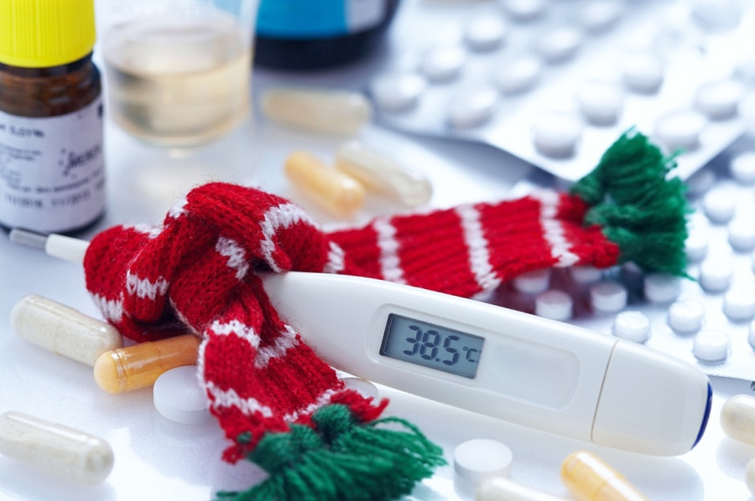

МАДОУ д/с № 42 города Тюмени
ОСНОВНЫЕ ПРАВИЛА!

Мойте руки и не трогайте ими лицо
Чаще мойте руки и используйте дезинфицирующие средства. Это же правило распространяется на смартфоны, ручки, столы, стулья и всё, к чему вы часто прикасаетесь руками. Важно помнить, что не стоит лишний раз прикасаться к глазам, носу и рту.
Также специалисты Роспотребнадзора рекомендуют соблюдать этикет и лишний раз не приближаться к больным.
— Вирусы передаются от больного человека к здоровому воздушно-капельным путем (при чихании, кашле), поэтому необходимо соблюдать расстояние не менее 1 метра от больных, — говорится в сообщении ведомства.
Если вы чихнули или заметили у себя кашель, прикрывайте рот одноразовыми салфетками. Также, по возможности, избегайте мест большого скопления людей и даже поездки.

Поддержите свой иммунитет
Специалисты Роспотребнадзора говорят, что сейчас как никогда важно высыпаться, правильно питаться и соблюдать здоровый образ жизни. Также нелишней для организма может быть и физическая активность.
Не забыли в ведомстве и про медицинские маски. В Роспотребнадзоре говорят, что они ограничивают распространение вируса.
— Маски для защиты органов дыхания используют при посещении мест массового скопления людей, поездках в общественном транспорте, при уходе за больными ОРВИ, при общении с теми, у кого есть признаки ОРВИ, при рисках инфицирования инфекциями, передающимися воздушно-капельным путём, — говорится на официальном сайте Роспотребнадзора.
Важно менять маски в зависимости от их состава. Есть маски, которые можно носить два, четыре или шесть часов. В одной и той же одноразовой маске ходить бессмысленно. Если вы ухаживаете за больными, маску нужно поменять сразу после контакта с ними.
— Маска уместна, если вы находитесь в месте массового скопления людей, в общественном транспорте, а также при уходе за больным, но она нецелесообразна на открытом воздухе. Во время пребывания на улице полезно дышать свежим воздухом и маску надевать не стоит, — говорят в Роспотребнадзоре.

Что делать тем, кто заболел?
Если вы чувствуете недомогание, специалисты советуют остаться дома и обратиться к врачу. Сегодня тюменцам пришли сообщения из МЧС, в которых горожанам также рекомендовали вызывать врача при обнаружении у себя признаков ОРВИ по телефону: 8–800–250–30–91.
Как и во время простудных заболеваний, следует пить больше жидкости.

Какие симптомы коронавирусной инфекции?
Симптомы коронавирусной инфекции похожи на признаки ОРВИ. На официальном сайте Роспотребнадзора приведены следующие признаки болезни:
- высокая температура;
- озноб;
- головная боль;
- слабость;
- заложенность носа;
- кашель;
- затрудненное дыхание;
- боли в мышцах;
- конъюнктивит;
- иногда: симптомы желудочно-кишечных расстройств — тошнота, рвота, диарея.

